SISTEMAS DE SALUD Y LAS IT
INTRODUCCION A LOS SISTEMAS DE SALUD
Reduciremos este escrito, en el área de la Industria Farmacéutica, y principalmente a la Industria Hospitalaria.
- Stakeholders:
  - Los stakeholders, son determinantes como en toda industria, para analizarlos, debe tener cuidado el ambiente en que cada uno de ellos trabaja, ya que los ribetes económicos y políticos son usados y tomados como banderas de victoria. Y cada uno es indispensable, para poder comprender las extensiones de cada uno, en su industria específica.
  - Parte del éxito de toda compañía u organización, es el valor asignado al stakeholder, en Salud podemos citar como los mas importantes a:
    - Accionistas,
    - Clientes / Pacientes,
    - Obras Sociales,
    - Competidores,
    - Características de la Comunidad,
    - Gobierno Nacional, Provinciales y locales,
    - ONGs,
    - Proveedores,
    - Sindicatos.

- Tipos de empresas de Salud
En nuestro mercado local hay diversas clases de empresas de salud, como son:
- Laboratorios químicos generales y especializados (ginecológicos, oncológicos, etc.),
- Empresas de Tratamientos Especializadas (Oncológicos, Urológicos, Ginecológicos, Plásticas, etc)
- Consultorios Médicos, Odontológicos, Psicológicos
- Clínicas / Hospitales polivalentes y/o de alta complejidad.
- Farmacias
- Droguerías
- Laboratorios Farmacéuticos
- Obras Sociales
- Prepagas
- Financiadores
- Gerenciadoras de Farmacias
- Auditores Generales
- Elementos determinante en la Política actual dentro del sector Salud
  - PMO. Plan Medico Obligatorio:
El Programa Médico Obligatorio de Emergencia (P.M.O.E. - Res.201/02 M.S.) establece las prestaciones básicas esenciales que deben garantizar las Obras Sociales y Agentes del Seguro a toda la población beneficiaria. Este programa se encuentra vigente hasta el 31 de Diciembre de 2003 (Decreto 2724/02).
Es de carácter obligatorio para los Agentes del Seguro de Salud, quienes no son meramente financiadores del sistema, sino, y por sobre todo, responsables de la cobertura de salud de la población beneficiaria.
  - Precios Controlados
El Gobierno Nacional presiona a algunos sectores sensibles en la política actual, donde la Salud no es la excepción, es, uno de los actores principales y, a través de funcionarios, realizan controles de precios, como forma de contención de algunos indicadores inflacionarios, llevando a algunas instituciones a re ver coberturas, convenios con Obras Sociales y Pre pagas, y redefiniendo procesos para poder adecuarse a esas nuevas escalas de precios
  - Aumentos en los insumos y aumentos de prestaciones del PMO
Luego de la convertibilidad en el 2002, comenzaron las escalas de precios, estos precios surgidos que la gran mayoría de los insumos son importados o se deben pagar patentes en el extranjero para poder seguir produciéndolos, esto a generado un aumento en los precios y una readecuación en muchos casos de prestaciones y niveles de cobertura.

- Industria Farmacéutica

Laboratorios Farmacéuticos.
Los laboratorios son empresas en general de grandes capitales (nacionales, extranjeros y mixtos), con áreas de I+D de donde nacen, en la mayoría de los casos, sus principales ganancias generada por la registración de patentes.
Droguerías.
Las droguerías juegan como intermediarios entre los laboratorios y las farmacias, según disposiciones legales, los laboratorios no pueden vender sus medicamentos directamente a las Farmacias, sino que deben ser mediante las droguerías.
Farmacias:
Las farmacias desde el punto de vista de la consultaría, pueden ser tomadas como cualquier empresa de compra o venta de productos, solo que tienen ciertas restricciones dado los productos que venden como pueden ser los psicofármacos y otras drogas peligrosas. Las reglamentaciones determinan las necesidades de Directores Técnicos que son farmacéuticos, pero la gestión como las droguerías se parecen bastante a un comercio convencional.
Stakeholders
Colegíos de Farmacias, asociación de profesionales farmacéuticos que regulan la actividad, y colegiación obligatoria de inscripción según ley provincial 4771.
Cámaras de Farmacias, asociaciones de farmacias que regulan, auditan, median y liquidan, las prestaciones de las farmacias y las Obras Sociales o Pre Pagas.
Obras Sociales: Asociaciones que brindan servicios de salud y otros servicios sociales, a personas adheridas a sindicatos. Actualmente la ley permite cambiar la Obra Social a otra Obra Social que no correspondan al sindicato al cual se le hace el descuento.
Pre pagas: empresas que brindan servicios / prestaciones de salud. Las mismas cobran un valor mensual y no un porcentaje de un descuento desde el recibo de sueldo, mediante esta cuota mensual se accede a servicios prestacionales de salud.
Financiadores de Salud: tanto Obras Sociales como Pre pagas, son compradas o administradas por los llamados Financiadores de Salud, aglomerados que resuelven las tareas administrativas y comerciales de las distintas Obras Sociales o Prepagas que representan, dando el sustento para el funcionamiento normal de sus afiliados.
Gobiernos: como stakeholders es uno de los factores más influyentes dentro del sector, ya que sus políticas inciden directamente en la economía de cada empresa u organización de salud. Sus decisiones fusionan política, necesidad social y dinero.

- Industria Hospitalaria
Concepto de Historia Clínica
Son datos clínicos, que tienen relación con la situación actual del paciente, incorpora:
- Los datos de sus antecedentes personales y familiares
- Hábitos
- Registro de su vida en Bio-Psico-Social
- Procesos evolutivos, tratamientos y recuperación.
Las Historias Clínicas no se limitan a ser una narración o exposición de hechos simplemente, sino que incluye en una Sección aparte, los juicios, documentos, procedimientos, informaciones y consentimiento informado.
El Consentimiento Informado del paciente; que se origina en el principio de Autonomía, es un documento donde el paciente deja registrado y firmado su reconocimiento y aceptación sobre su situación de salud y-o enfermedad y participa en las tomas de decisiones.
Historia Clínica en Papel
Las Historias Clínicas están en su mayor parte en papel, sobre todo manuscrito. Los conceptos básicos no son diferentes a los conceptos de Historia Clínica, pero la modernidad a traídos otras ventajas que estudiaremos en otro apartado.
La Historia Clínica en papel tiene diversos inconvenientes como:
- la legibilidad de la caligrafía
- el volumen de espacio que ocupa,
- su deterioro
- gasto de su destrucción programada, para recuperar espacio
- problemas de Logística
- duplicación de la historia clínica
En los nuevos hospitales y centros de salud las historias clínicas están informatizadas o en procesos de digitalización, mediante complejos programas informáticos que unifican la historia clínica en lo que llamaremos HISTORIA CLINICA INFORMATIZADA (HCI).
Concepto de Historia Clínica Informatizada
Beneficios de la HCI o HCE (Historia Clínica Electrónica)
- Una HCE única y centrada en el paciente
- Integración de los niveles de atención tanto asistencial como administrativa
- Acceso a la información puede ser restringido y supervisado
- El ingreso es estructurado por medio de plantillas
- Permite la incorporación de reglas de ingreso para el correcto cargado de datos
- En HCE la extracción de datos para investigación se puede hacer en forma automática mejorando la confianza de los datos, disminuye los errores, disminuye los tiempos de obtención.
Imágenes de Software para HCE/ HCI
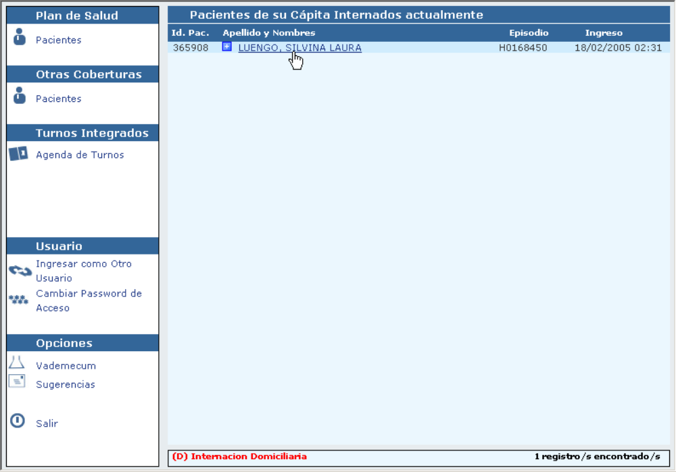

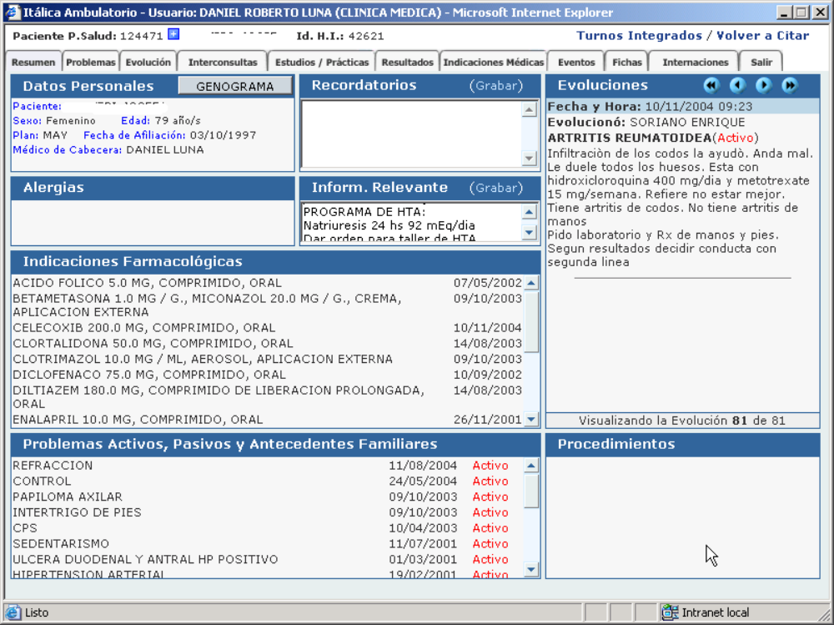

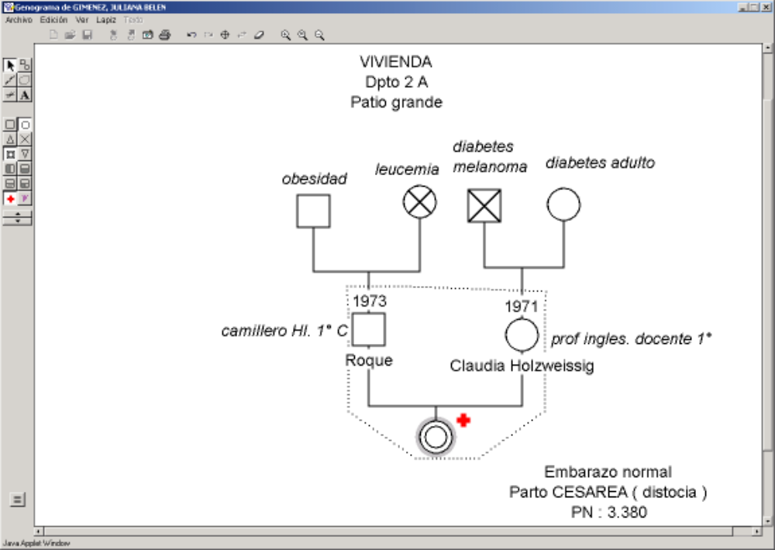



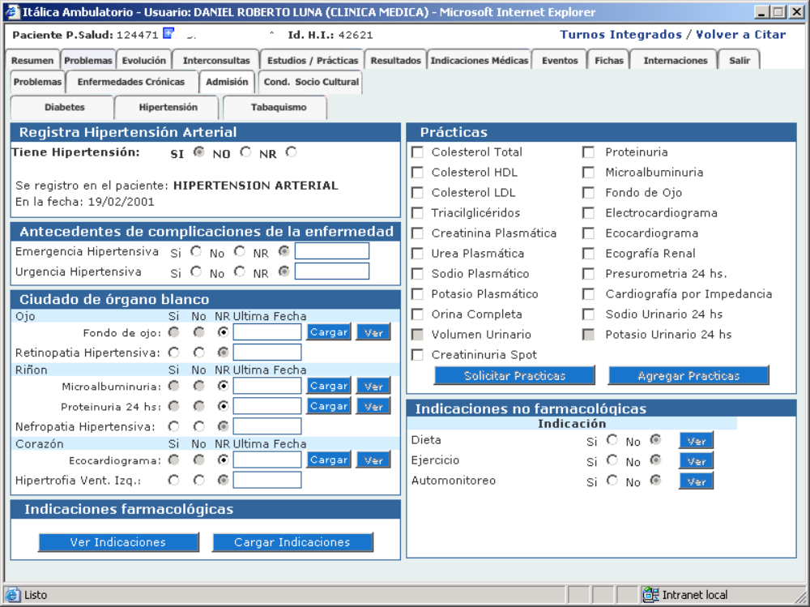

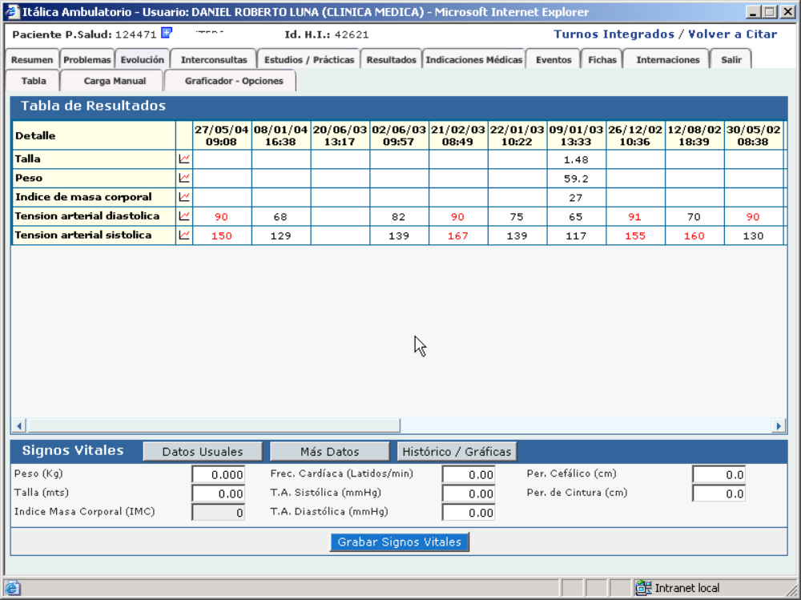

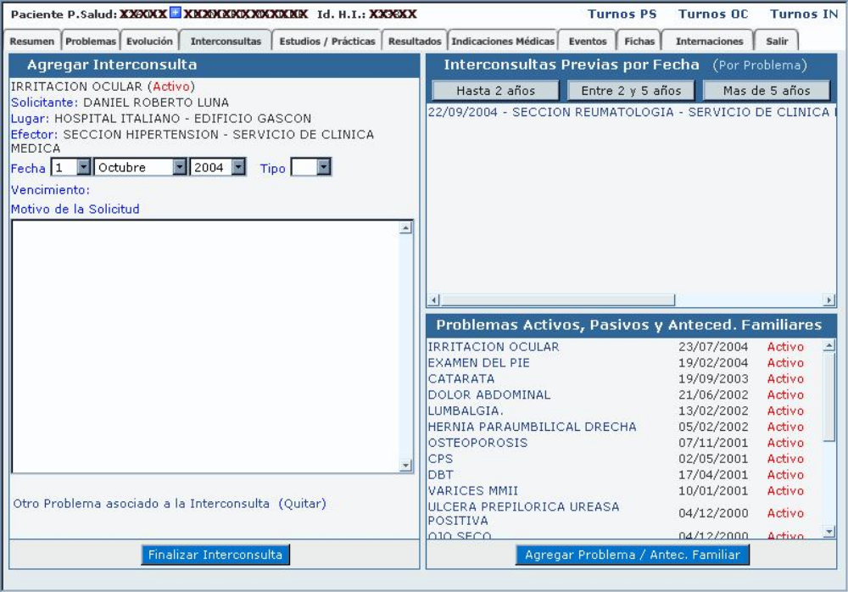

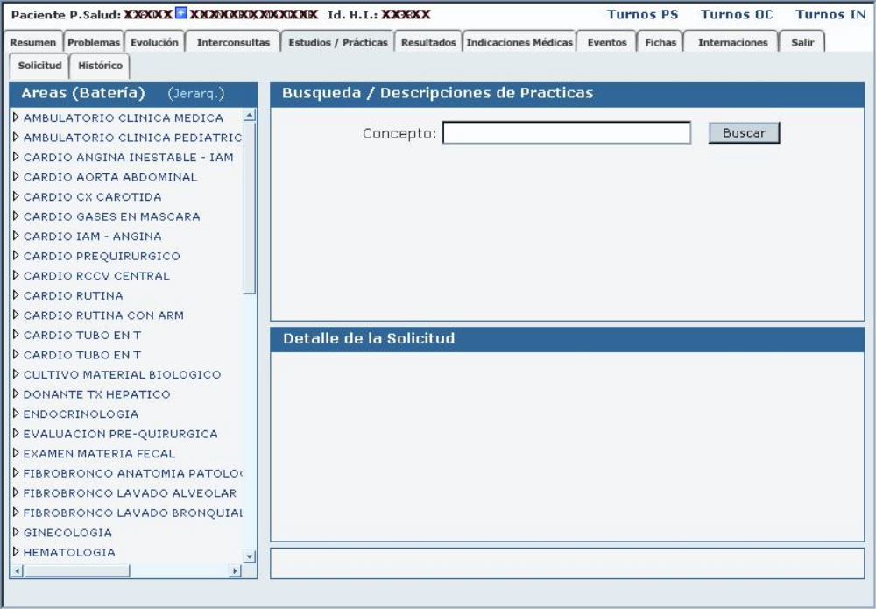
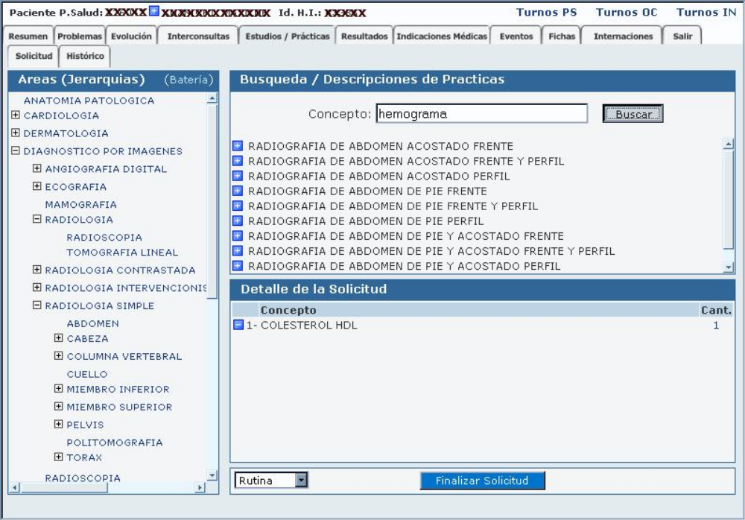
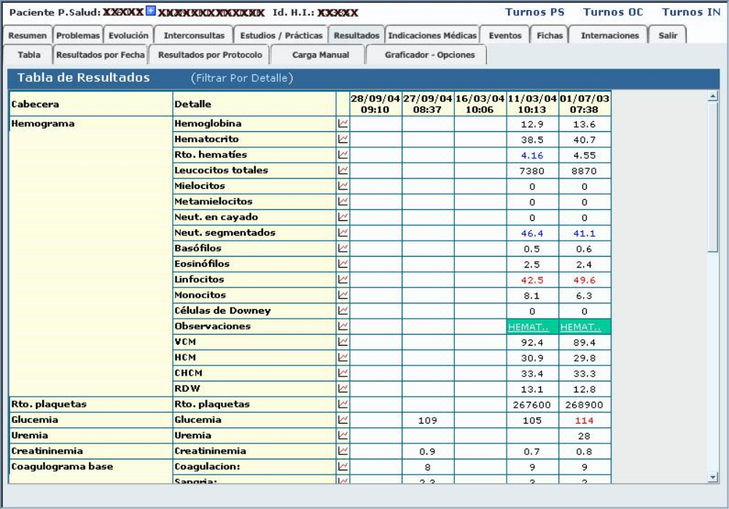

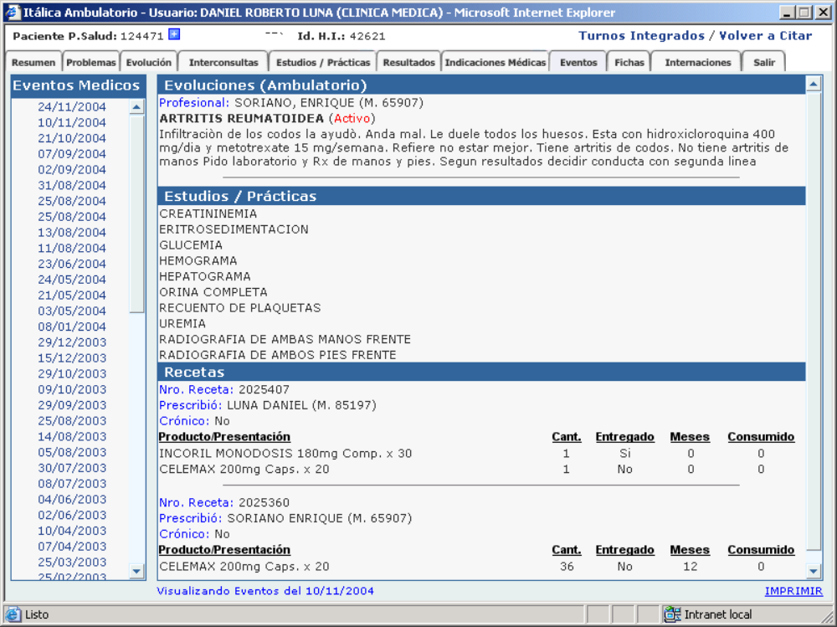

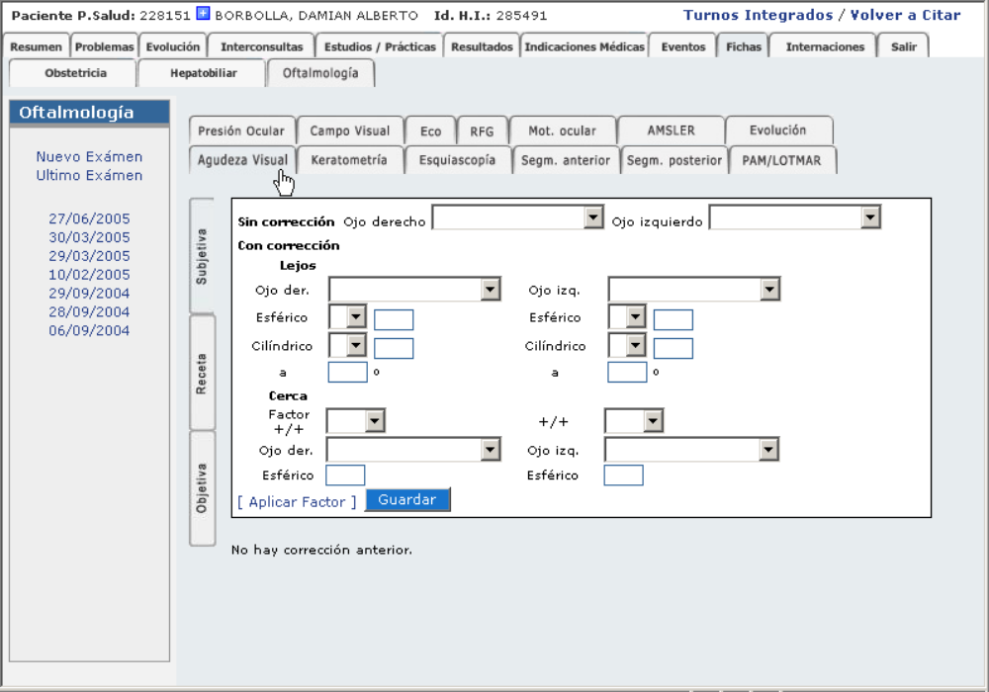

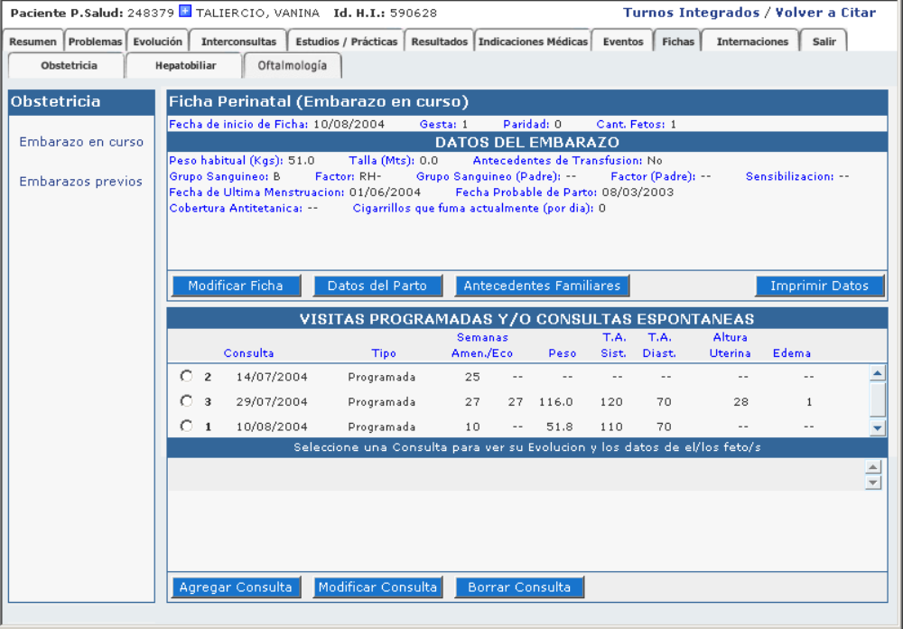

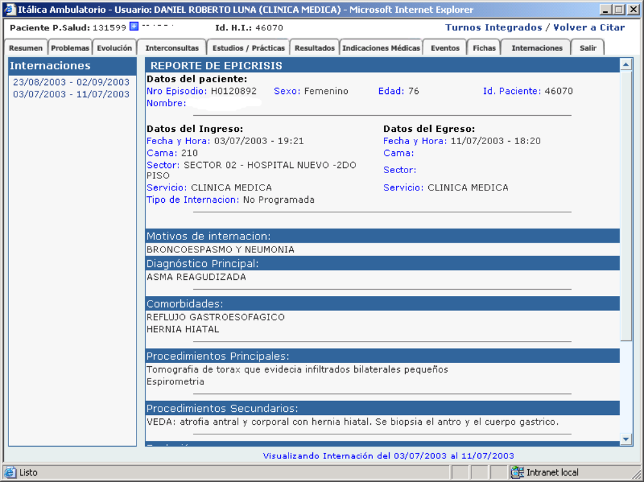

DIAGRAMA BASICO EN LA
INFORMATIZACION HOSPITALARIA ORIENTADA A LA HCE / HCI
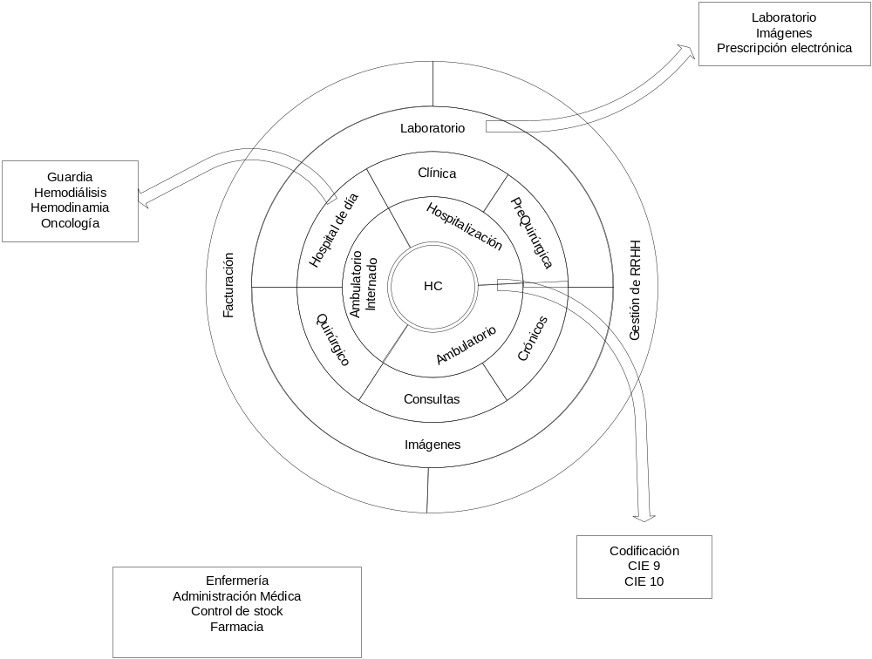

En este gráfico podemos ver como la HCE / HCI centra su atención y objetivo en la identificación correcta del paciente. Los sistemas deben aminorar la posibilidad de error en la identificación del paciente, dado los problemas de gran importancia que podría ocasionar.
Esta estructura Básica sirve de esquema de cómo los hospitales generan sus estructuras formales desde las estructuras de servicios, desarrollando sistemas de información que se alimentan y distribuyen esa información en base de datos unificadas y ligadas en muchos de sus casos a través de HL7 (con sistemas de mensajería) o generando procesos que alimentan otros sistemas.

PROTECCION DE LOS DATOS
PROTECCION DE LOS DATOS PERSONALES
Ley 25.326
Disposiciones Generales. Principios generales relativos a la protección de datos. Derechos de los titulares de datos. Usuarios y responsables de archivos, registros y bancos de datos. Control. Sanciones. Acción de protección de los datos personales.
Sancionada: Octubre 4 de 2000.
Promulgada Parcialmente: Octubre 30 de 2000.
El Senado y Cámara de Diputados de la Nación Argentina reunidos en Congreso, etc. sancionan con fuerza de Ley:
Ley de Protección de los Datos Personales
Capítulo I
Disposiciones Generales
ARTICULO 1° — (Objeto).
La presente ley tiene por objeto la protección integral de los datos personales asentados en archivos, registros, bancos de datos, u otros medios técnicos de tratamiento de datos, sean éstos públicos, o privados destinados a dar informes, para garantizar el derecho al honor y a la intimidad de las personas, así como también el acceso a la información que sobre las mismas se registre, de conformidad a lo establecido en el artículo 43, párrafo tercero de la Constitución Nacional.
Las disposiciones de la presente ley también serán aplicables, en cuanto resulte pertinente, a los datos relativos a personas de existencia ideal.
En ningún caso se podrán afectar la base de datos ni las fuentes de información periodísticas.

HL7 como Standar en salud
Que es HL7?
Hay varias normas de atención de salud y esfuerzos de desarrollo en curso en todo el mundo. ¿Por qué, entonces, tomar HL7? HL7 se centra en los requisitos de la interfaz de toda la organización de atención de salud, mientras que la mayoría de los otros desarrollos se centran en las necesidades de un departamento. Por otra parte, sobre una base continua, HL7 desarrolla un conjunto de protocolos continuos para transferencia de datos, a la vez sensible y responsable ante sus miembros.
Muchos países están influyendo a que se oriente a este tipo de Tecnología, algunos países con niveles muy avanzado en algunas de sus instituciones como son: Argentina, Australia, Canadá, China, República Checa, Finlandia, Alemania, India, Japón, Corea, Lituania, Países Bajos, Nueva Zelandia, Sur África, Suiza, Taiwán, Turquía y el Reino Unido forman parte de las comunidades HL7. Por otra parte, es de suma importancia destacar q HL7 tiene el respaldo del Instituto Nacional Estadounidense de Estándares (ANSI).
HL7 se esfuerza por identificar y apoyar las diversas necesidades de cada uno de sus grupos de pertenencia: Los usuarios, proveedores y consultores. Y Consciente de sus necesidades, las necesidades, prioridades e intereses de los otros stakeholdes,
CDA: Arquitectura del documento Clínico
En la CDA se especifica la sintaxis, proporcionando un marco para especificar la semántica completa de un documento clínico. Se define a través de una arquitectura XML y XSD.
Uno de los principales objetivos en las ADC/CDA, es lograr la intercomunicación entre distintos sistemas de información y diferentes tecnologías, logrando:
1 - Homogeneización,
2 - Claridad
3 - Disminución de los errores en la transcripción.
4 – Transportabilidad de los datos
Ejemplo: parte de un XML definiendo un CDA
<?xml version="1.0" ?>
- <ClinicalDocument xmlns="urn:hl7-org:v3" xmlns:voc="urn:hl7-org:v3/voc" xmlns:xsi="http://www.w3.org/2001/XMLSchema-instance" xsi:schemaLocation="urn:hl7-org:v3 CDA.ReleaseTwo.CommitteeBallot03.Aug.2004.xsd" templateId="2.16.840.1.113883.3.27.1776">
- <!--

********************************************************
CDA Header
********************************************************
-->
<id extension="c266" root="2.16.840.1.113883.3.933" />
<code code="11488-4" codeSystem="2.16.840.1.113883.6.1" displayName="Consultation note" />
<title>Good Health Clinic Consultation Note</title>
<effectiveTime value="20000407" />
<confidentialityCode code="N" codeSystem="2.16.840.1.113883.5.25" />
<setId extension="BB35" root="2.16.840.1.113883.3.933" />
<versionNumber value="2" />
- <legalAuthenticator>
<time value="20000408" />
<signatureCode code="S" />
- <assignedEntity>
<id extension="KP00017" root="2.16.840.1.113883.3.933" />
- <assignedPerson>
- <name>
<given>Robert</given>
<family>Dolin</family>
<suffix>MD</suffix>
</name>
</assignedPerson>
- <representedOrganization>
<id extension="M345" root="2.16.840.1.113883.3.933" />
</representedOrganization>
</assignedEntity>
</legalAuthenticator>
- <author>
<time value="20000407" />
- <assignedAuthor>
<id extension="KP00017" root="2.16.840.1.113883.3.933" />
- <assignedPerson>
- <name>
<given>Robert</given>
<family>Dolin</family>
<suffix>MD</suffix>
</name>
</assignedPerson>
- <representedOrganization>
<id extension="M345" root="2.16.840.1.113883.3.933" />
</representedOrganization>
</assignedAuthor>
</author>
- <custodian>
- <assignedCustodian>
- <representedCustodianOrganization>
<id extension="M345" root="2.16.840.1.113883.3.933" />
<name>Good Health Clinic</name>
</representedCustodianOrganization>
</assignedCustodian>
</custodian>
- <recordTarget>
- <patientRole>
<id extension="12345" root="2.16.840.1.113883.3.933" />
- <patientPatient>
- <name>
<given>Henry</given>
<family>Levin</family>
<suffix>the 7th</suffix>
</name>
<administrativeGenderCode code="M" codeSystem="2.16.840.1.113883.5.1" />
<birthTime value="19320924" />
</patientPatient>
- <providerOrganization>
<id extension="M345" root="2.16.840.1.113883.3.933" />
</providerOrganization>
</patientRole>
</recordTarget>
- <relatedDocument typeCode="RPLC">
- <parentDocument>
<id extension="a123" root="2.16.840.1.113883.3.933" />
<setId extension="BB35" root="2.16.840.1.113883.3.933" />
<versionNumber value="1" />
</parentDocument>
</relatedDocument>
- <componentOf>
- <currentEncounter>
<id extension="KPENC1332" root="2.16.840.1.113883.3.933" />
<effectiveTime value="20000407" />
- <location>
- <healthCareFacility classCode="DSDLOC">
<code code="GIM" codeSystem="2.16.840.1.113883.5.10588" displayName="General internal medicine clinic" />
</healthCareFacility>
</location>
- <encounterPerformer typeCode="CON">
<time value="20000407" />
- <assignedEntity>
<id extension="KP00017" root="2.16.840.1.113883.3.933" />
- <assignedPerson>
- <name>
<given>Robert</given>
<family>Dolin</family>
<suffix>MD</suffix>
</name>
</assignedPerson>
- <representedOrganization>
<id extension="M345" root="2.16.840.1.113883.3.933" />
</representedOrganization>
</assignedEntity>
</encounterPerformer>
</currentEncounter>
</componentOf>
- <!--

********************************************************
CDA Body
********************************************************
-->
- <component>
- <StructuredBody>
- <!--

********************************************************
History of Present Illness section
********************************************************
-->
- <component>
- <section>
<code code="10164-2" codeSystem="2.16.840.1.113883.6.1" codeSystemName="LOINC" />
<title>History of Present Illness</title>
- <text>
Henry Levin, the 7th is a 67 year old male referred for further asthma management. Onset of asthma in his
<content revised="delete">twenties</content>
<content revised="insert">teens</content>
. He was hospitalized twice last year, and already twice this year. He has not been able to be weaned off steroids for the past several months.
</text>
</section>
</component>
- <!--

********************************************************
Past Medical History section
********************************************************
-->
- <component>
- <section>
<code code="10153-2" codeSystem="2.16.840.1.113883.6.1" codeSystemName="LOINC" />
<title>Past Medical History</title>
- <text>
- <list>
- <item>
<content ID="a1">Asthma</content>
</item>
- <item>
<content ID="a2">Hypertension (see HTN.cda for details)</content>
</item>
- <item>
- <content ID="a3">
Osteoarthritis,
<content ID="a4">right knee</content>
</content>
</item>
</list>
</text>
- <entry>
- <Observation classCode="COND">
<code code="39154008" codeSystem="2.16.840.1.113883.6.96" codeSystemName="SNOMED CT" displayName="clinical diagnosis" />
<effectiveTime value="1950" />
- <value xsi:type="CD" code="195967001" codeSystem="2.16.840.1.113883.6.96" codeSystemName="SNOMED CT" displayName="Asthma">
- <originalText>
<reference value="#a1" />
</originalText>
</value>
- <reference typeCode="XCRPT">
- <!--
A reference of type "XCRPT" can be used to show that this problem list value is excerpted from the referenced external observation.
-->
- <ExternalObservation>
<id root="123.456.789.23.17" />
</ExternalObservation>
</reference>
</Observation>
</entry>
- <entry>
- <Observation classCode="COND">
<code code="39154008" codeSystem="2.16.840.1.113883.6.96" codeSystemName="SNOMED CT" displayName="clinical diagnosis" />
- <value xsi:type="CD" code="59621000" codeSystem="2.16.840.1.113883.6.96" codeSystemName="SNOMED CT" displayName="HTN">
- <originalText>
<reference value="#a2" />
</originalText>
</value>
- <reference typeCode="SPRT">
<seperatableInd value="false" />
- <ExternalDocument>
<id root="123.456.789" />
- <text mediaType="multipart/related">
<reference value="HTN.cda" />
</text>
<setId root="147.89.9001" />
<versionNumber value="1" />
</ExternalDocument>
</reference>
- <reference typeCode="XCRPT">
- <ExternalObservation>
<id root="123.456.789.23.18" />
</ExternalObservation>
</reference>
</Observation>
</entry>
- <entry>
- <Observation classCode="COND">
<code code="39154008" codeSystem="2.16.840.1.113883.6.96" codeSystemName="SNOMED CT" displayName="clinical diagnosis" />
- <value xsi:type="CD" code="396275006" codeSystem="2.16.840.1.113883.6.96" codeSystemName="SNOMED CT" displayName="Osteoarthritis">
- <originalText>
<reference value="#a3" />
</originalText>
</value>
- <targetSiteCode code="49076000" codeSystem="2.16.840.1.113883.6.96" codeSystemName="SNOMED CT" displayName="Knee joint">
- <originalText>
<reference value="#a4" />
</originalText>
- <qualifier>
<name code="78615007" codeSystem="2.16.840.1.113883.6.96" codeSystemName="SNOMED CT" displayName="with laterality" />
<value code="24028007" codeSystem="2.16.840.1.113883.6.96" codeSystemName="SNOMED CT" displayName="right" />
</qualifier>
</targetSiteCode>
- <reference typeCode="XCRPT">
- <ExternalObservation>
<id root="123.456.789.23.18" />
</ExternalObservation>
</reference>
</Observation>
</entry>
</section>
</component>
- <!--

********************************************************
Medications section
********************************************************

Tipos de Codificación estandar ICD9/CIE9 Vs. ICD-10/CIE10
Cuando hablamos de salud o enfermedad y definimos a la segunda como una entidad opuesta a la salud, cuyo efecto negativo es consecuencia de una alteración en el sistema a cualquier nivel (molecular, corporal, mental, emocional, espiritual, etc.), del estado fisiológico y/o morfológico considerados como normales, equilibrados o armónico. En base a todo eseto, nace la necesidad de conocimiento y establecimiento de parámetros que hacen que la Organización Mundial de la salud (World Health Organization), publicase la ICD en sus diferentes versiones, icd-9, icd-10 y próxima versión, icd-11 para el año 2011, donde a través de estos documentos son usados como base para determinación estadísticas de mortalidad y morbilidad. Los mismo son básicos para la toma de decisiones dentro de una institución de salud.
Las distintas versiones de los ICD (International Classification of Diseases), detallan Códigos de Diagnósticos y Códigos de Procedimientos. Actualmente están en uso los dos estandar y se espera un periodo de ventana de dos años para dejar de lado el uso del icd-9 para mudar al icd-10.
Indicadores básicos
Gestión de Internados:
GRD o DRG:
Grupos de Diagnósticos Relacionados (DRG’s) - Es un sistema de clasificación que agrupa las enfermedades o condiciones relacionadas que tienden a consumir cantidades similares de recursos para el cuidado de la salud, estadía en el hospital y en los costos.

Propósito del DRG:
- Determinar el reembolso del hospital basado en la severidad de la enfermedad
- Evaluar la calidad del cuidado
- Evaluar la utilización de los servicios consumidos
- Los códigos de diagnóstico principal, diagnósticos secundarios, y procedimientos (ICD-9-CM International Classification of Diseases 9th Edition, Clinical Modification)

La asignación del DRG se basa en los siguientes elementos:

- Diagnóstico Principal: es la razón principal por la cual es admitido el paciente a una institución hospitalaria o de salud
- Diagnóstico Secundario: son las patologías descubiertas o que aparezcan mientras el paciente esta internado.
- Co morbilidades: Son las enfermedades o patologías que el paciente padece o sufre en el momento mismo de la internación
- Procedimientos Primarios: son los procedimiento médicos que se le realizan al paciente relacionados directamente con el diagnóstico principal o diagnóstico secundario y que influyen en la mejora del paciente
- Motivo del Alta (Alta o Defunción): Varios pueden ser los motivos de altas del paciente, las primeras, alta programada, fuga, alta no consentida, traslado o Defunción.
SCORE CHARLSON
El índice de Charlson fue desarrollado en 1987 sobre la base de 1 año de los datos de mortalidad de medicina interna de los pacientes ingresados en una sola del Nueva York Hospital. El índice abarca 19 condiciones médicas ponderados de 1 a 6. En la fase de desarrollo el índice de mortalidad para cada enfermedad se convirtió en un riesgo relativo de muerte dentro de 12 meses.
El peso se asigna a cada estado (enfermedad) basado en el riesgo relativo (RR), por ejemplo, RR <1,2 peso = 0, RR ≥ 1,2 <1,5 peso = 1, RR ≥ 1,5 <2,5 = peso 2, RR ≥ 2,5 <3,5 Peso = 3, y las condiciones para 2 (tumor metastásico sólido y el SIDA) = peso 6. Luego se suman todas esas ponderaciones dando un valor final que es el Score de Charlson de esa internación en particular
Otras Estadísticas de importancia son:
Indice de Mortalidad Real / Mortalidad esperada en UTI Adultos: porcentaje de muertos sobre la población internada en un periodo de tiempo.
Tasa de Mortalidad neonatal RN mayor a 500 gr.: Defunciones neonatales de los recién nacidos en el establecimiento (menores de 28 días) según categorías de peso al nacer mayor a 500 gr. en un período sobre nacidos vivos en el establecimientos según categorías de peso al nacer similares.
Porcentaje de Historias Clínicas sin Epicrisis a las 72 hs. de alta: Porcentaje de Historias Clínicas correspondientes a los pacientes egresados en el período en estudio, que a las 72 hs. del alta, no tengan completa la EPICRISIS, sobre el total de egresos del periodo. (Epicrisis: Resumen del egreso del paciente donde se detallan Diagnostico Principal y secundario, procedimientos principal y secundario, evolución y motivo de alta).
Porcentaje de Cesáreas / Total de Partos: Total de cesáreas realizadas en un período x 100 sobre total de partos por parto vaginal, además de las cesáreas en el período
Días de Estada por DGR: Días internados que llevan pacientes con las mismas características.
Costos Promedios por DGR: En la Argentina no se usa como forma para que la Obras Sociales o el Estado paguen los gastos originados por una internación a través de los DRG, pero mediante este informe determinan los costos aproximados de internaciones convencionales o comunes.
Cantidad de Re Internación: Es de suma importancia en una gestión de Internación poder determinar cual es la cantidad de pacientes que vuelven a ser internados por la misma causa, luego que se le diera el Alta Médica, dentro de las 24, 48, 72 hs. o más, dependiendo de la patología por la cual fue internado y la seriedad del caso.
Otros Indicadores y Estadísticas:
Costos Promedios por Obra Social por DRG
Cantidad de pacientes internados
Cantidad de pacientes por Servicio
Pacientes internados en Hospital de Dia vs. Hospitalización
Cantidad de Egresos Quirúrgicos
Cantidad de Egresos Obstétricos
Cantidad de Enfermeras vs. Cantidad de Internados
Cantidad de Enfermeras vs. Servicio de Internación
Porcentaje de ocupación de camas
Medicamentos prescriptos por patología

Gestión de Ambulatorio:
La Gestión Ambulatoria en cualquier centro asistencial de mediana envergadura en adelante en el área de los Sistemas de Información, es conceptualmente sencilla, pero desde la infraestructura tecnológica, implementación, diversidad de personas que intervienen en cualquier proyecto, es de extremada complejidad. Lo importante y siempre hay que tener en cuenta es la identificación del paciente y la disponibilidad de la información.
El desafío de los Sistemas de Información, es dar respuesta a la necesidad de gestionar distintos niveles de información sobre Salud en la institución; desde registros personales de Salud con acceso a fuentes de información médica de interés y a la HCI / HCE, bases de datos sobre enfermedades con información de la práctica y ensayos clínicos; información restrictivas de Obras Sociales, Información de medicamentos prescriptos al paciente, información de datos sobre medicamentos y hasta datos básicos de conocimiento sanitario globales en el nivel regional, nacional o internacional con información poblacional, epidemiológica y relacionada con factores medioambientales, indicadores de Salud y medidas de eficiencia, que permitan tomar decisiones en tiempo real.
El proceso comienza con la necesidad de entender que se está produciendo un cambio inevitable, para luego trabajar sobre la necesidad de que las instituciones se adapten a la nueva situación y rediseñen sus procesos organizativos, para lo cual es necesaria la participación de todos los profesionales involucrados en el sector, conformando grupos interdisciplinarios y capacitados para enfrentar un entorno diferente.
Como consultores en el área de Sistemas de Información y Tecnología, uno de los mayores desafíos en este campo es, manejo de grandes cantidad de profesionales altamente capacitados en otras áreas y tecnologías aplicadas, pero con vagos conocimientos en tecnología de información, grandes volúmenes de información, infraestructuras tecnológicas de importantes dimensiones y complejidades, y tal vez una de las más importantes es la disponibilidad de los sistemas de información lo más cercano a 7x24x365.
Indicadores básicos
  - Porcentaje de turnos quirúrgicos suspendidos
  - Turnos Confirmados y con Asistencia
  - Turnos por Servicio
  - Rotación y Uso del Consultorio
  - Pacientes por Financiadora (Obra Social / Prepagas)
  - Pacientes por Servicio
  - Conformación de pacientes Crónicos
  - Consumos de prescripciones de pacientes Crónicos por afección
  - Rango de Edades de las consultas por Especialidad

